ФЕДЕРАЛЬНОЕ ГОСУДАРСТВЕННОЕ АВТОНОМНОЕ ОБРАЗОВАТЕЛЬНОЕ УЧРЕЖДЕНИЕ ВЫСШЕГО ОБРАЗОВАНИЯ «РОССИЙСКИЙ УНИВЕРСИТЕТ ТРАНСПОРТА»

(РУТ (МИИТ))

Институт транспортной техники и систем управления

Кафедра «Управление и защита информации»

ОТЧЁТ

О ЛАБОРАТОРНОЙ РАБОТЕ №2

По дисциплине «Информационное обеспечение систем управления»

ВАРИАНТ 3

Выполнил: ст. гр. ТУУ-411   
Белинский А.С.  
Проверил: к.т.н., доц. Васильева М. А.

Москва 2023

Оглавление

1. Цель 3

2. Порядок выполнения работы 3

3. Выполнение работы 4

3.1 Пункт 1 4

3.2 Пункт 2 4

3.3 Пункт 3 5

3.4 Пункт 4 5

3.5 Пункт 5 6

4. Вывод 6

1. Цель

Цель работы заключается в выполнении каждого из указанных запросов SQL с использованием языка PostgreSQL и предоставлении точных и подробных результатов для каждого запроса.

1. Порядок выполнения работы
2. Найти среднюю цену товара (ListPrice) из таблицы Production.Product.
3. Найти максимальный вес (Weight) товара черного цвета из таблицы

Production.Product, не учитывать пустые и нулевые значения.

1. Для каждой профессии найти суммарное количество человек, которые были приняты до 2009 года, из таблицы HumanResources.Employee, не учитывая пустые значения.
2. Найти количество номеров телефона разного типа (PhoneNumberTypeID) из таблицы Person.PersonPhone, где номер начинается с 217. Показать тип, где номера телефонов встречаются больше 3 раз.
3. Вывести BusinessEntityID, LastReceiptDate и максимальное значение StandardPrice для каждой комбинации BusinessEntityID и LastReceiptDate из таблицы Purchasing.ProductVendor. (Использовать ROLLUP).

# Выполнение работы

## Пункт 1

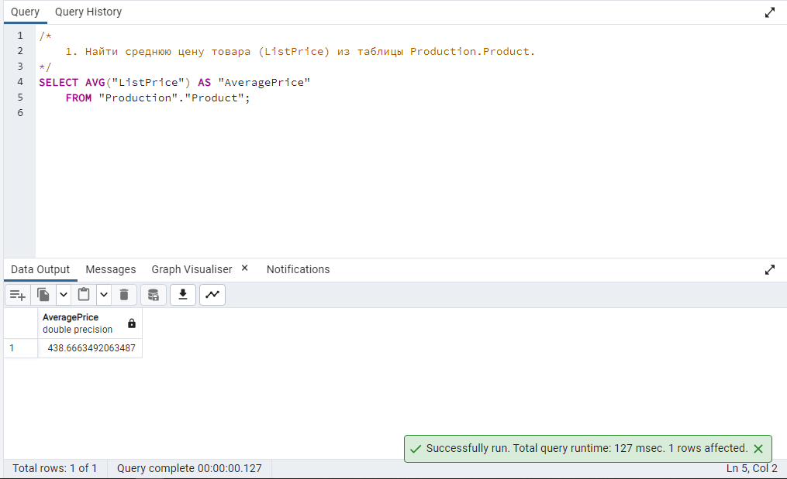

Рисунок 1. Визуализация выполнения пункта 1.

## Пункт 2

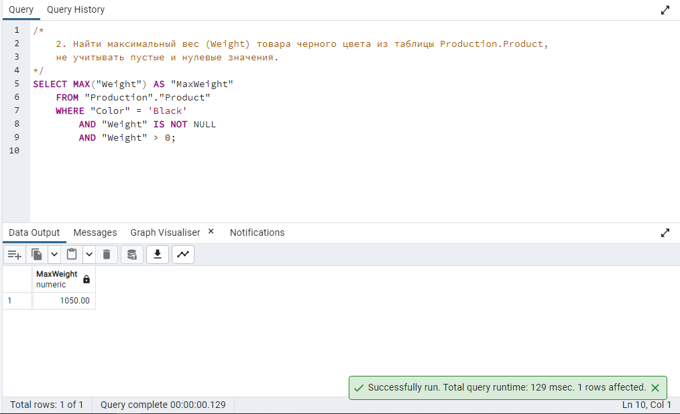

Рисунок 2. Визуализация выполнения пункта 2.

## Пункт 3

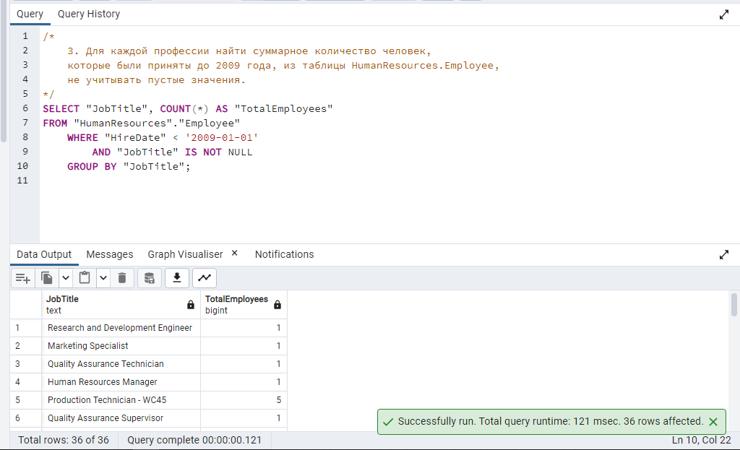

Рисунок 3. Визуализация выполнения пункта 3.

## Пункт 4

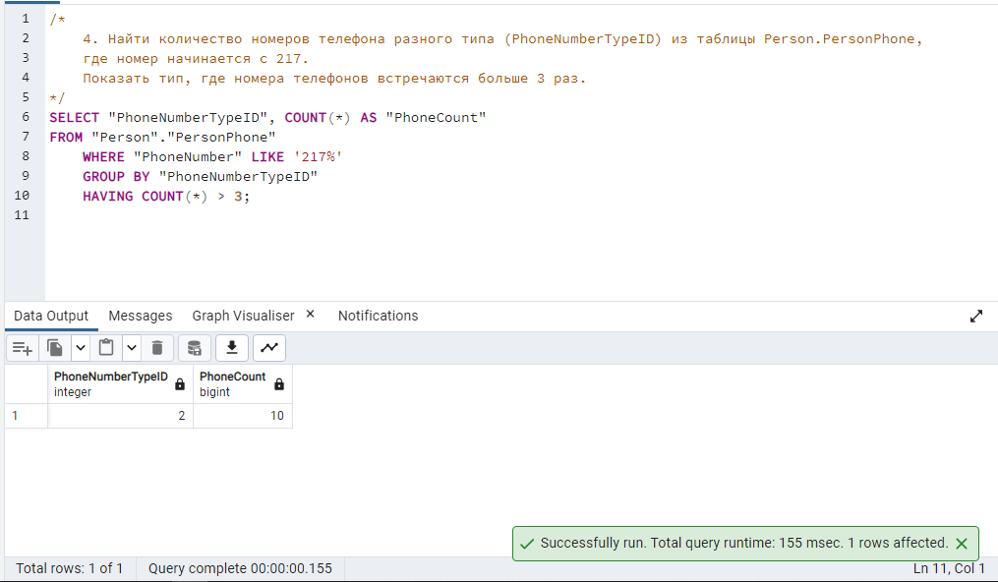

Рисунок 4. Визуализация выполнения пункта 4.

## Пункт 5

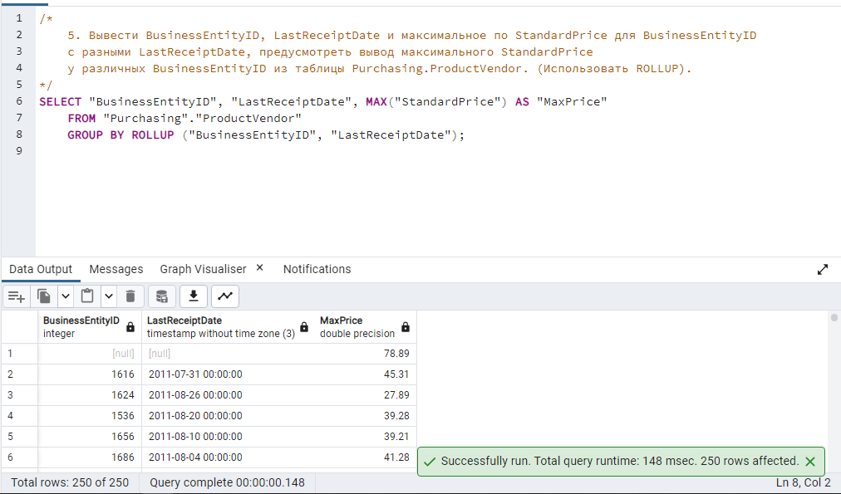

Рисунок 5. Визуализация выполнения пункта 5.

# Вывод

В ходе данной работы были успешно сформулированы и выполнены SQL-запросы. В итоге, мы успешно добились цели работы, научились создавать сложные запросы, интерпретировать сообщения об ошибках и корректировать запросы для получения корректных результатов. Эти навыки лежат в основе грамотного управления данными и могут быть применены к более сложным аналитическим задачам.